UPUTE ZA UNOS MATERIJALA NA TWINSPACE

Unos materijala u foldere vaših škola
Kliknuti na TWINSPACE – projekt Mali novinari danas, odgovorni građani sutra – 2 - MATERIALS - tamo je otvoren poseban folder za svaku školu. Ukoliko u materijale želite unijeti sliku kliknite na IMAGES pa na folder za svoju školu. Ukoliko unosite tekst (moguće u PDF ili word formatu) - kliknuti na FILES pa potražiti folder svoje škole.

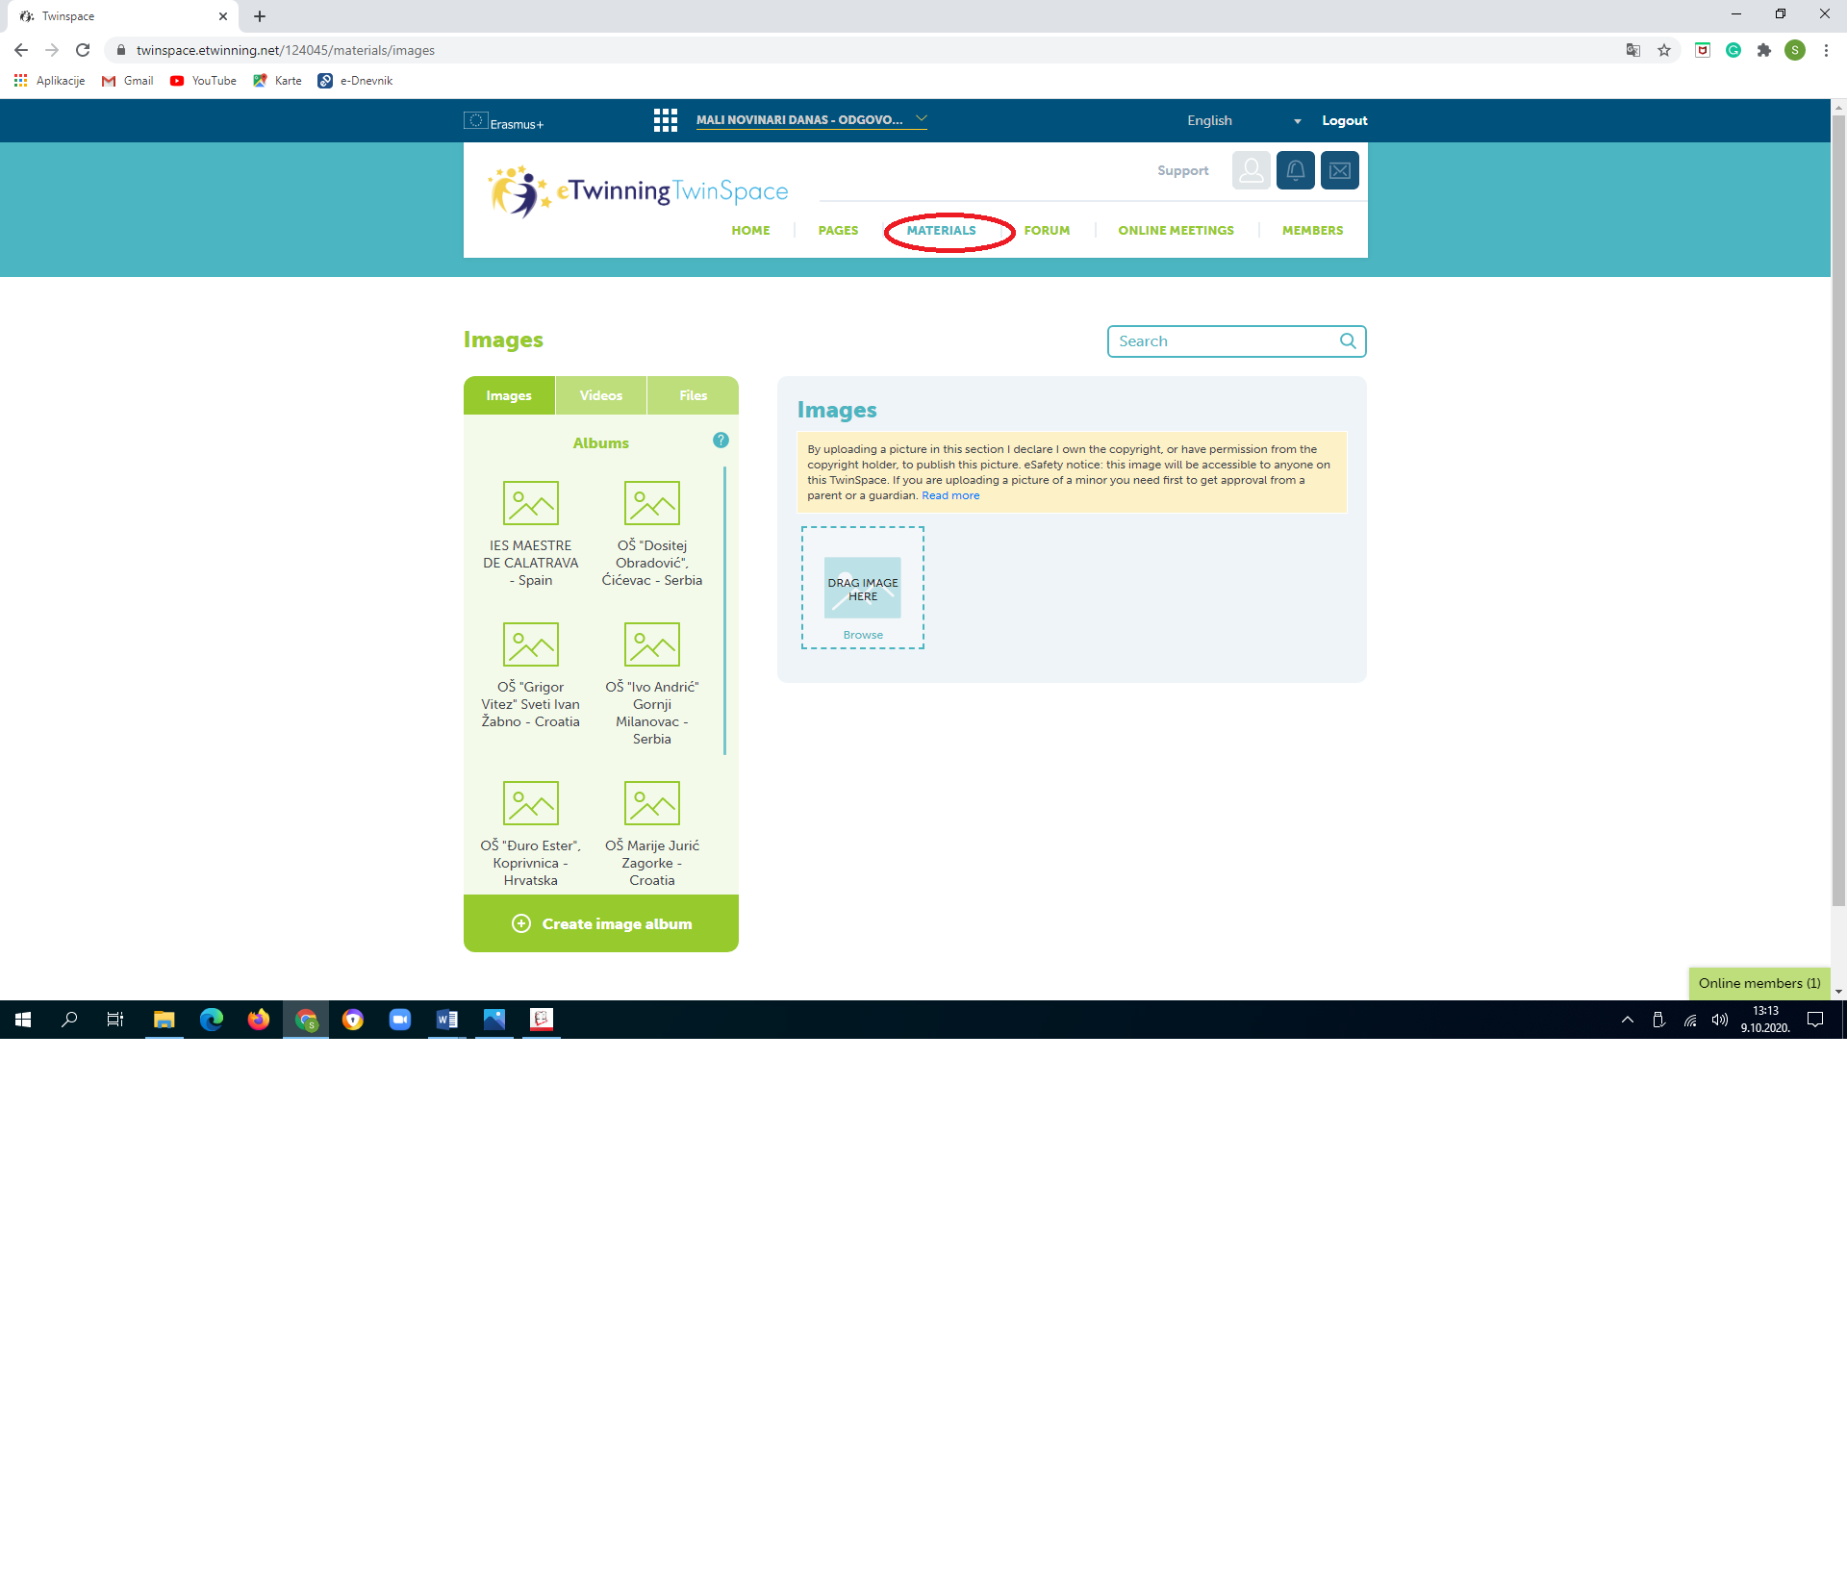

Unos materijala u pojedinu rubriku
Da bi unijeli materijal u neku od rubrika - npr. ARTICLES - November - klinuti na ikonicu FILES ili na ikonicu IMAGES (ukoliko unosite fotku). Tako unesen članak označen je zelenom zvjezdicom i može se klikom miša "skinuti" sa stranice.
Svoj članak unesite i pomoću opcije CTRL + V i onda će se cijeli vidjeti na stranici.

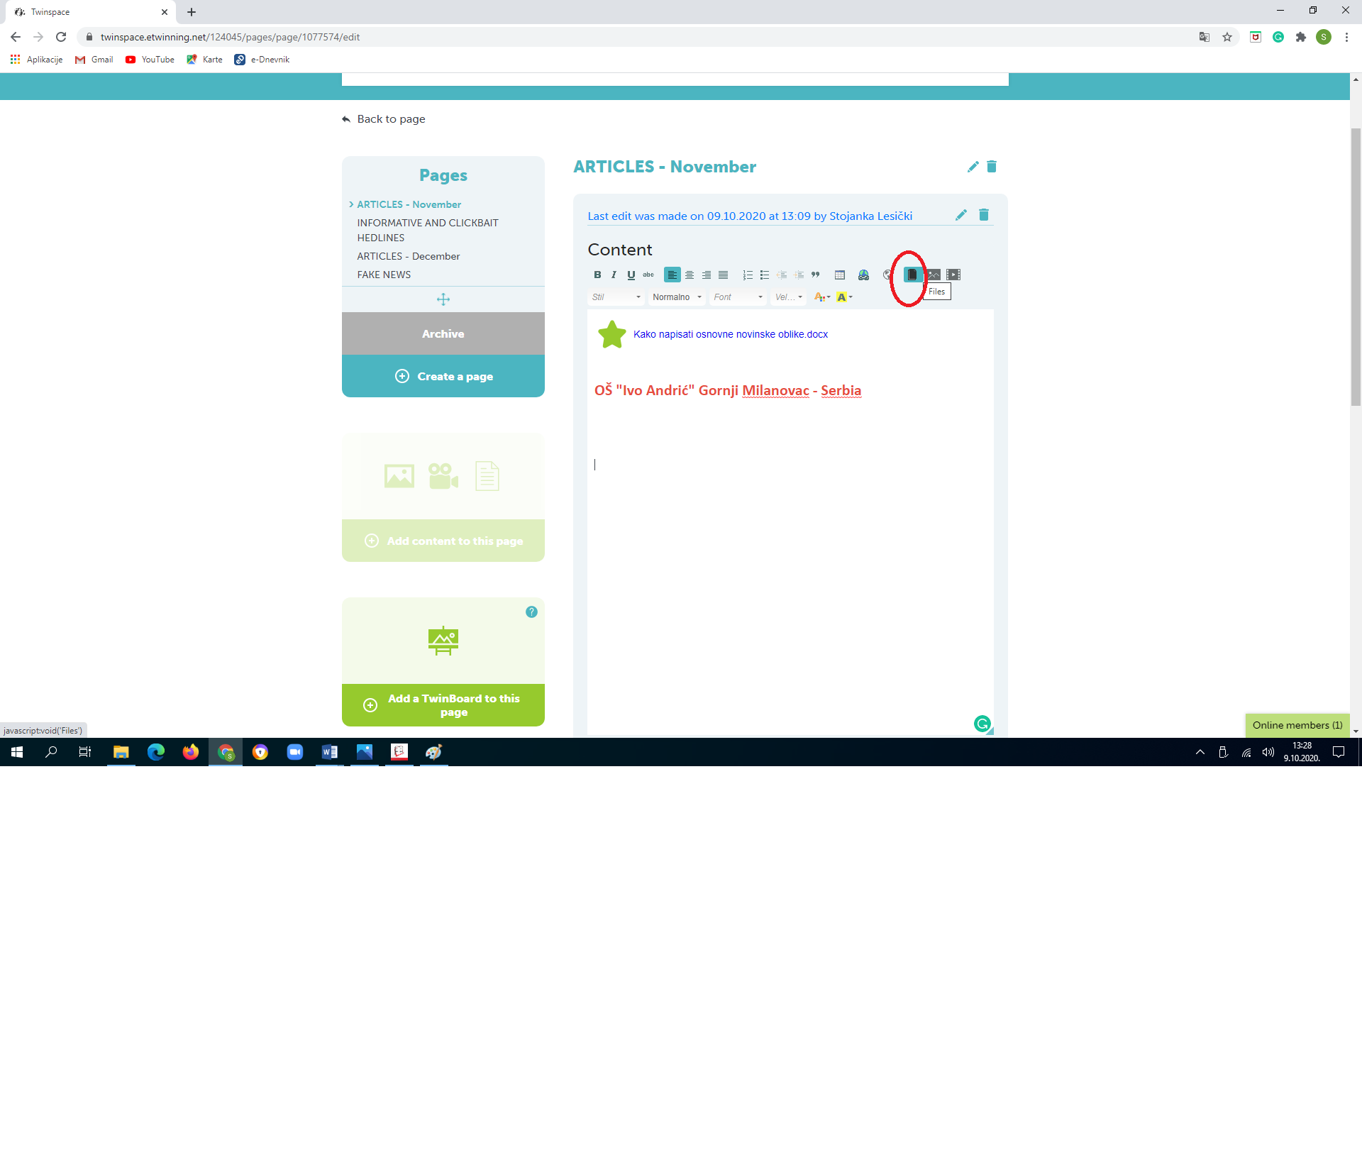

Svaki od partnera sam unosi svoje tekstove na eTwinning.

Kako bi sve izgledalo ujednačeno predlažem da koristimo slijedeće. To je samo prijedlog. Ukoliko vam to čini problem, nije obaveza.

- Na početku unosa na stranicu crvenom bojom dodati ime škole. Koristiti HEADING (Naslov 1) i font 22

OŠ "Đuro Ester" Koprivnica - Croatia
- Zatim unijeti datum - koristiti NORMAL (zadani font) veličina fonta 18 - boldano

22. 11. 2020.
- Za naslov teksta koristiti NORMAL (zadani font - velika slova) veličina fonta 20
INFORMATIVNI NASLOVI U….
- Za tijelo teksta/članka koristiti (zadani font) veličina 18 ne boldati
Rijetkost je u Hrvatskoj da djevojčice ne završe osnovnu školu. No, nisu sve djevojčice u svijetu u 21. stoljeću te sreće da imaju priliku pohađati školu. To smo povodom Međunarodnog dana djevojčica (obilježava se 11. listopada) doznali pretražujući po internetu…

